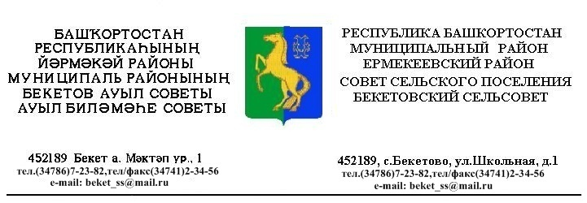
ҠАРАР РЕШЕНИЕ

«06 » май 2013 й. № 23.14 «06» мая 2013 г.

Об утверждении Порядка предоставления проектов, а также принятых нормативных правовых актов органами местного самоуправления сельского поселения Бекетовский сельсовет муниципального района Ермекеевский район Республики Башкортостан в прокуратуру Ермекеевского района для их правовой оценки

В соответствии с Федеральным законом от 06.10.2003 года № 131-ФЗ «Об общих принципах организации местного самоуправления в Российской Федерации», Уставом сельского поселения Бекетовский сельсовет муниципального района Ермекеевский район Республики Башкортостан Совет сельского поселения Бекетовский сельсовет муниципального района Ермекеевский район Республики Башкортостан РЕШИЛ:
1. Утвердить Порядок предоставления проектов, а также принятых нормативных правовых актов органами местного самоуправления сельского поселения Бекетовский сельсовет муниципального района Ермекеевский район Республики Башкортостан в прокуратуру района для их правовой оценки.
2. Настоящее решение обнародовать в соответствии с действующим положением.
3. Контроль за исполнением настоящего решения возложить на главу сельского поселения Исламову З.З.

Глава сельского поселения
Бекетовский сельсовет З.З.Исламова

УТВЕРЖДЕН
решением Совета сельского поселения Бекетовский сельсовет муниципального района Ермекеевский район Республики Башкортостан
от «06» мая 2013 г. № 23.14

ПОРЯДОК
предоставления проектов, а также принятых органами местного самоуправления нормативных правовых актов сельского поселения Бекетовский сельсовет муниципального района Ермекеевский район Республики Башкортостан в прокуратуру Ермекеевского района Республики Башкортостан для их правовой оценки

1. Настоящий Порядок предоставления проектов, а также принятых органами местного самоуправления нормативных правовых актов в прокуратуру Ермекеевского района для их правовой оценки (далее - Порядок) разработан в целях организации взаимодействия прокуратуры района и органов местного самоуправления сельского поселения Бекетовский сельсовет муниципального района Ермекеевский район Республики Башкортостан (далее - орган местного самоуправления) по вопросу обеспечения законности принимаемых органами местного самоуправления нормативных правовых актов, оказания содействия органам местного самоуправления в разработке проектов правовых актов, совершенствования механизма нормотворчества.
2. Под нормативным правовым актом понимается принятый в установленном порядке органом местного самоуправления акт, устанавливающий правовые нормы (правила поведения), обязательные для неопределенного круга лиц, рассчитанные на неоднократное применение, действующие независимо от того, возникли или прекратились конкретные правоотношения, предусмотренные актом.
Под проектом нормативного правового акта понимается документ, содержащий предварительный текст нормативного правового акта разработанный органом местного самоуправления или внесенный в установленном порядке на рассмотрение уполномоченного на то органа местного самоуправления.
3. Все проекты, а также принятые нормативные правовые акты органов местного самоуправления в обязательном порядке направляются в прокуратуру Ермекеевского района для их проверки на предмет соответствия федеральному и республиканскому законодательству.

4. Проекты нормативных правовых актов органов местного самоуправления предоставляются в прокуратуру Ермекеевского района для проведения проверки на предмет соответствия законодательству не позднее, чем за 10 дней до предполагаемой даты их принятия с сопроводительным письмом.
5. Днем поступления проекта нормативного правового акта принятого органами местного самоуправления в прокуратуру Ермекеевского района является день его регистрации в прокуратуре района.
6. В случае поступления в орган местного самоуправления информации прокуратуры района с замечаниями по проекту нормативного правового акта, проект дорабатывается в соответствии с заключением прокурора, приводится в соответствие с действующим законодательством и повторно направляется в прокуратуру для дачи правовой оценки.
7. Нормативные правовые акты, принятые органами местного самоуправления, предоставляются в прокуратуру Ермекеевского района не позднее 5 числа каждого месяца после их принятия и подписания.
9. Настоящий Порядок вступает в силу со дня его обнародования.

